РОССИЙСКАЯ ФЕДЕРАЦИЯ
РОСТОВСКАЯ ОБЛАСТЬ
МУНИЦИПАЛЬНОЕ ОБРАЗОВАНИЕ
«НАТАЛЬЕВСКОЕ СЕЛЬСКОЕ ПОСЕЛЕНИЕ»
СОБРАНИЕ ДЕПУТАТОВ НАТАЛЬЕВСКОГО СЕЛЬСКОГО ПОСЕЛЕНИЯ

РЕШЕНИЕ

Об определении мест для выгула домашних животных на территории муниципального образования Натальевское сельское поселение»

Принято
Собранием депутатов «29» апреля 2022 г.

В целях регулирования вопросов в сфере благоустройства территории Натальевского сельского поселения в части выгула домашних животных, а также повышения комфортности и безопасности условий проживания граждан, в соответствии со статьей 8, пункта 3 части 5 статьи 13 Федерального закона от 27.12.2018 № 498-ФЗ «Об ответственном обращении с животными и о внесении изменений в отдельные законодательные акты РФ», статьей 14 Федерального закона от 06.10.2003 № 131-ФЗ «Об общих принципах организации местного самоуправления в РФ», Собрание депутатов Натальевского сельского поселения Неклиновского района решило:

1. Определить места для выгула домашних животных на территории Натальевскогосельского поселения согласно приложению № 1 к настоящему решению.
2. Утвердить требования к виду и разрешению указателей «выгул домашних животных» согласно приложению № 2 к настоящему решению.
3.Настоящее решение подлежит опубликованию (обнародованию) и размещению на официальном сайте Натальевскогосельского поселения.
4. Настоящее решение вступает в силу по истечение 10 дней после его официального опубликования.

Председатель Собрания депутатов–
Глава Натальевского сельского поселения О. В. Прокопенко

Село Натальевка
«29» апреля 2022 года
№ 22

Приложение №1 к решению
Собрания депутатов Натальевского сельского поселения «Об определении мест для выгула домашних животных» от «29» апреля 2022 года

Перечень мест
для выгула домашних животных на территории Натальевского сельского поселения

Графическое изображение | Указание координатных точек на кадастровом плане территории, площадь территории земельного участка
100 метров южнее улицы Чехова села Натальевка

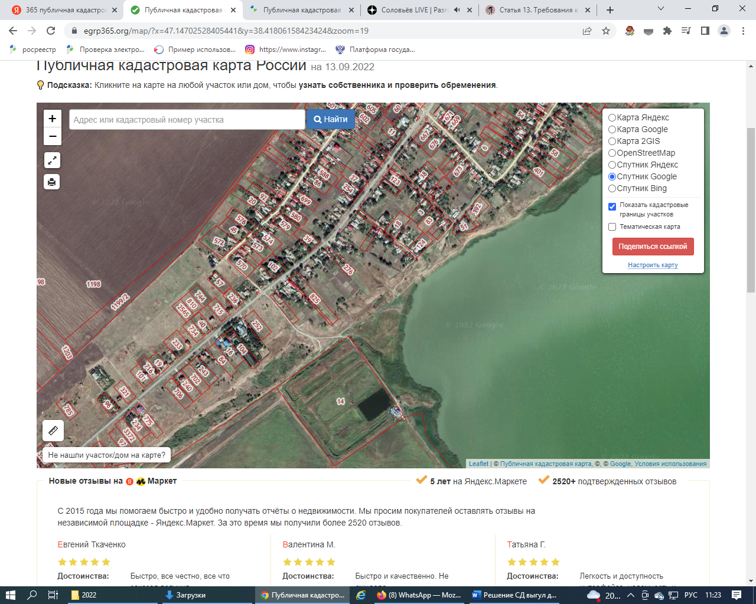 | широта: 47.157969  долгота: 38.463933  площадь ЗУ:1000кв.м.

Графическое изображение | Указание координатных точек на кадастровом плане, площадь территории земельного участка
100 метров юго-западнее хутора Николаево-Отрадное
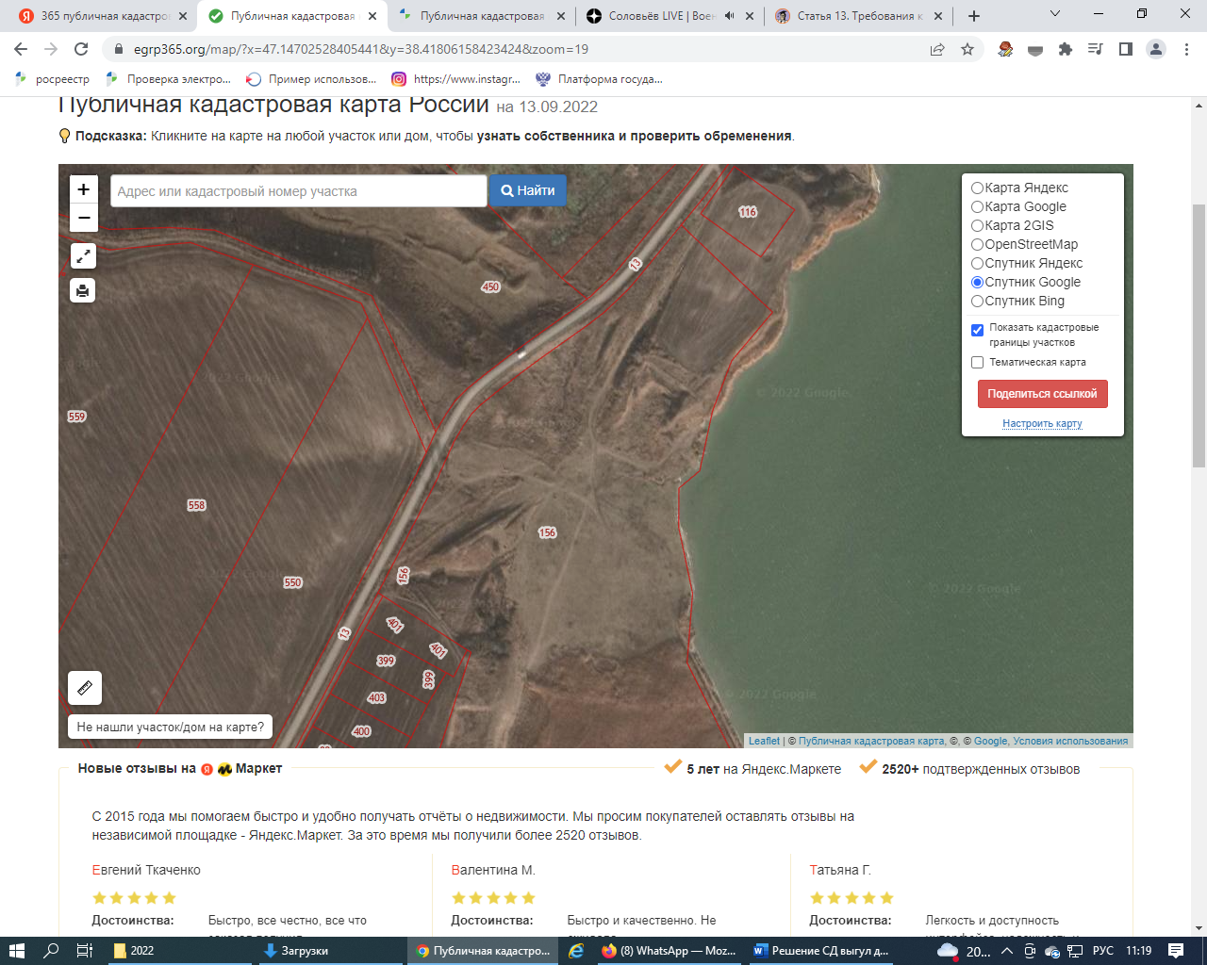 | широта: 47.207664  долгота: 38.519895  площадь ЗУ:1000кв.м.

Графическое изображение | Указание координатных точек на кадастровом плане, площадь территории земельного участка
Балка по улице Северная хутора Рожок
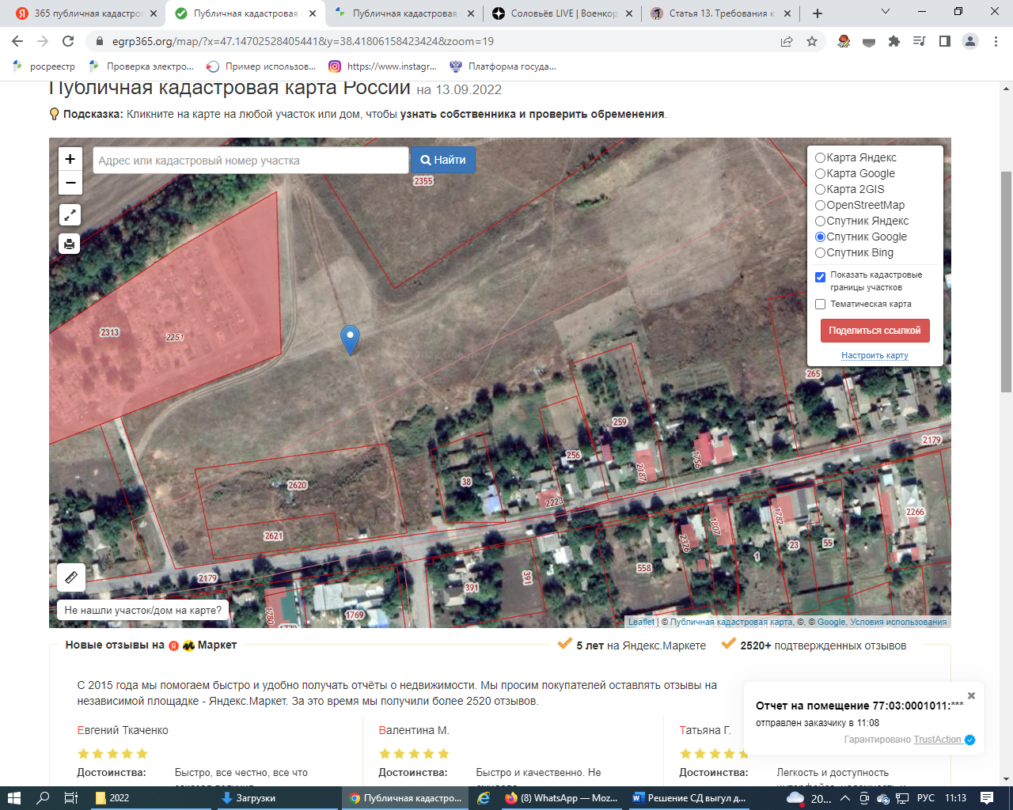 | широта: 47.147140  долгота: 38.418620  площадь ЗУ:1000кв.м.

Приложение № 2 к решению
Собрания депутатов Натальевского сельского поселения «Об определении мест для выгула домашних животных» от «29» апреля 2022 года

Требования к виду и размещению указателей
«выгул домашних животных»

1. Границы территории места для выгула домашних животных обозначаются администрацией Натальевского сельского поселения указателями «выгул домашних животных», размещаемые по периметру границ данной территории на высоте не ниже 1,5 метров от уровня земли, на расстоянии, обеспечивающем видимость от одного указателя до следующего ближайшего.
2. Указатели «выгул домашних животных» изготавливаются из деревянных или металлических материалов, размерами : ширина не менее 30 см, высота не менее 20 см, окрашиваются красителем красного цвета с наружной стороны периметра территории и желтого цвета с внутренней стороны периметра территории, а также снабжаются текстом красителя черного цвета «выгул домашних животных»
2.1. Вид указателя «выгул домашних животных» с наружной стороны периметра территории.

МЕСТО
ВЫГУЛА
ДОМАШНИХ
ЖИВОТНЫХ

2.2. Вид указателя «выгул домашних животных» с внутренней стороны периметра территории.
МЕСТО
ВЫГУЛА
ДОМАШНИХ
ЖИВОТНЫХ

